第十九章
5解释为什么A类地址有大量的浪费，解释为什么中型或大型企业不想要C类地址块
因为A类地址只有128个，每个块的长度为256³对于几乎所有组织来说太大了。这意味着A类中的大多数地址都被浪费了而没有被使用。
而C类中的一个块的长度仅仅位256，对于许多组织来说可能太小了。

7在地址块中，网络地址是什么？如果有一个在给定块的地址，如何求网络地址？
网络地址是IP地址块中的第一个地址，用于标识主机所在的网络本身。
要找到网络地址，我需要将主机地址与子网掩码进行逻辑AND运算（也可以说，子网掩码的前K位为1，说明网络地址长K位，只需要将主机地址转为二进制然后取前K位就好）

16试着找出下列IP地址的类
a.208.34.54.12 由于208，属于C类
b.238.34.2.1 由于238，属于D类
c.114.34.2.8 由于114，属于A类
d.129.14.6.8 由于129，属于B类
注：如果背不下来也可以单纯把第一个字节转为二进制，然后看开头是0(A类)，10(B类)，110(C类)，还是1110(D类)或者1111(E类)
18试着找出下列IP地址的主机号和网络号
IP地址 | 网络号 | 主机号 | 子网掩码（默认）
114.34.2.8 | 114 | 34.2.8 | 255.0.0.0
132.56.8.6 | 132.56 | 8.6 | 255.255.0.0
208.34.54.12 | 208.34.54 | 12 | 255.255.255.0

19在一个地址块中，我们已知一主机的IP地址为25.34.12.56/16，请问该块的起始地址（网络地址）和最后地址（有限广播地址）是什么？
25.34.12.56，前十六位为网络号，则网络号为25.34
起始地址：25.34.0.0 (主机号为0.0) 最后地址：25.34.255.255 (主机号为255.255)
注：net-id后面全0最好不要分配给主机，因为这代表子网地址
Net-id后面全1绝对不能分配给主机，因为这代表该子网内的广播地址
255.255.255.255代表在本子网内进行广播(不知道子网号是多少的情况下)

21某一机构被指派的地址块为16.0.0.0/8，网络管理员想建立500个固定长的子网
- 求子网掩码：2⁹=512>500，所以地址块内需要9位子网号，8+9=17
255.255.128.0，即/17
- 求每个子网地址个数：32-17=15 位留给子网内IP地址
2¹⁵=32768 个子网内地址个数
- 第一个子网起始地址和最后地址：子网号1-1=0，转为二进制 00000000 0
起始地址：16.0.0.0 最后地址：16.0.127.255
- 第500个子网起始地址与最后地址：子网号500-1=499，转为二进制11111001 1
起始地址：16.249.128.0 最后地址：16.249.255.255
26某一ISP被指派以150.80.0.0/16为起始地址的块，该ISP想要按下列规则给2600个客户分配块：200个中型企业，每个需要128个地址；400个小型企业，每一个需要16个地址；2000个家庭用户，每个需要4个地址.设计这些子块并且对每一个子块用斜杠标记法表示，并求出还剩多少可用地址
中型企业：每一个有25位网络号，7位主机号(2⁷=128,32-7=25)
第一个：150.80.0.0/25 – 150.80.0.127/25
第二个：150.80.0.128/25 – 150.80.0.255/25
第三个：150.80.1.0/25 – 150.80.1.127/25
… …
第二百个：150.80.99.128/25 – 150.80.99.255/25

小型企业：每一个有28位网络号，4位主机号
第一个：150.80.100.0/28 – 150.80.100.15/28
第二个：150.80.100.16/28 – 150.80.100.31/28
… …
第十七个：150.80.101.0/28 – 150.80.101.15/28
… …
第四百个：150.80.124.240/28 – 150.80.124.255/28

家庭用户：每一个有30位网络号，2位主机号
第一个：150.80.125.0/30 – 150.80.125.3/30
第二个：150.80.125.4/30 – 150.80.125.7/30
… …
第六十五个：150.80.126.0/30 – 150.80.126.3/30
… …
第一千九百八十五个：150.80.156.0/30 – 150.80.156.3/30
… …
第两千个：150.80.156.60/30 – 150.80.125.63/30
还剩下150.80.156.64 – 140.80.255.255这些地址没有分配，这些都是可用地址
一共剩下256*256-200*128-400*16-2000*4=25536个地址可用，但是其中
150.80.156.64-150.80.156.255最长只能分配大小为64的子网（6位主机号）

28某一ISP有一个1024个地址的块，需要分配给1024个客户，是否需要划分子网？请说明理由
不需要划分子网，在这个条件中，每个客户只需要一个地址，划分子网只有在每个客户需要2个以上的地址的时候才是被需要的。

第二十章
1数据链路层帧传递和网络层分组传递有什么不同？
数据链路层帧传递中使用的是节点到节点，关注的是每一跳，使用的是MAC地址；网络层分组传递使用的是主机到主机，关注的是整个传递过程，使用的是IP地址

2无连接服务和面向连接服务有何不同？
在无连接服务中，不存在连接的建立和释放阶段。每个数据包彼此之间是独立的。通信过程仅包含一个阶段：数据传输。在面向连接的服务中，数据传输前需在发送方和接收方之间建立虚拟连接。通信过程分为三个阶段:连接建立、数据传输和连接释放。IPv4提供无连接服务。

11在IPv4头部的哪一个字段在经过每一个路由器的时候都不一样？
生存时间和首部校验和
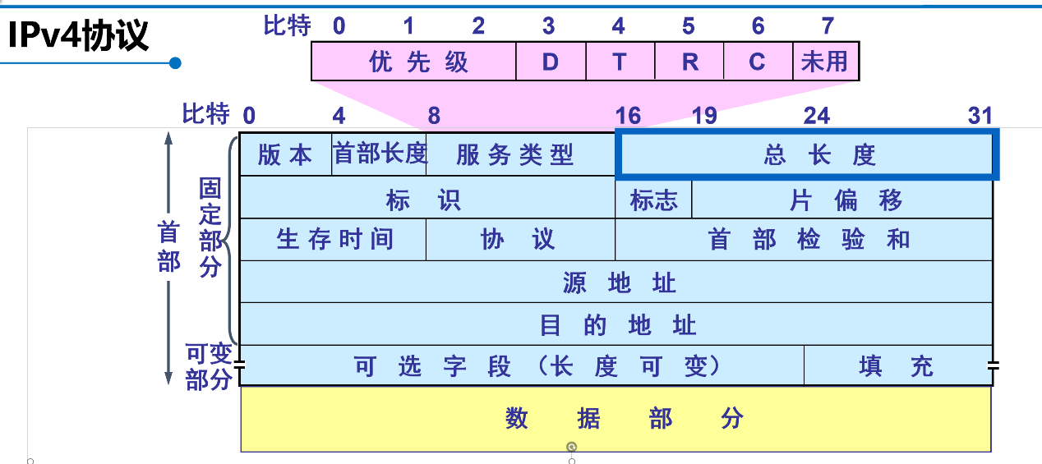

18一个IPv4数据包的总长度字段的值是36，而头部长度字段的值是5，试问该分组携带的数据长度是多少字节？
30-5*4=16（字节）
注：IPv4协议定义了头部一个字段是4字节

24一个IPv4数据报M位为0，而HLEN是5，总的长度是200，而偏移值是200.在此数据报中第一个字节和最后一个字节的编号是多少？这是第一个分段还是最后一个分段，或中间分段？
HLEN = 5 则头部长度 = 5 × 4 = 20 字节
片偏移字段值=200 则真实偏移 = 200 × 8 = 1600 字节
数据部分长度=总长度−头部长度=200−20=180 字节
则第一个字节编号：1600 最后一个字节编号：1600 + 180 − 1 = 1779
又有M=0且offset不为0(不是第一个分段)，则后续没有更多分段，是最后一个分段

第二十一章
1ARP分组的长度是否为固定值？加以解释
ARP数据包的大小是可变的，取决于所使用的逻辑地址和物理地址的长度。比如在IPv4中ARP分组的长度为28字节

5为什么对一个失效ICMPv4差错报文要限制在产生一个ICMPv4报文
防止出现广播风暴（数据洪泛）如果 A 发一个 ICMP 差错给 B，B 又因为“收到 ICMP 差错”再回一个 ICMP 差错，可能会产生无限量的ICMP数据包流。

13一个路由器的IPv4地址是125.45.23.12，而所在的以太网物理地址为：23：45：AB：4F：67：CD，接收到一个分组，其目的IPv4地址是125.11.78.10.试给出此路由器发出的ARP请求分组中的各项，假定子网化。
硬件类型 | 1（Ethernet）
协议类型 | 0x0800（IPv4）
硬件地址长度 | 6
协议地址长度 | 4
操作 | 1（Request）
发送端以太网地址 | 23：45：AB：4F：67：CD
发送端 IP 地址 | 125.45.23.12
目的以太网地址 | 00:00:00:00:00:00
目的 IP 地址 | 125.11.78.10

17主机A向主机B发送数据包。B从未接受到该数据包，而A也没收到出问题的通知。试着给出可能发生的情况的两种不同的解释
可能由于某种原因，主机 B 无法到达。中间路由器生成的错误消息可能在返回主机 A 的途中丢失。或者，由于拥塞，数据报被丢弃，中间路由器生成的错误消息也因此丢失。

第二十二章
1直接传递和间接传递区别
在直接传输中，数据包的最终目的地是连接到与发送者相同的物理网络上的主机。在间接传输中，数据包从路由器跳到路由器，直到到达与最终目的地连接到相同物理网络的路由器。

7跳数限制如何缓解RIP问题
跳数限制有助于防止RIP（路由信息协议）不稳定，它通过限制消息可以通过路由器传输的次数，从而限制了如果网络的一部分出现故障时可能出现的反复更新。因为如果没有跳数限制，更新次数可能是无限的。

10为啥OSPF报文比RIP报文传输速度更快
当网络拓扑发生变化时，OSPF 路由器会马上把更新消息向全网扩散。相比之下，RIP 报文传播缓慢，因为 RIP 依赖每 30 秒一次的周期性更新，变化信息只能随着周期报文“一跳一跳”地慢慢传出去。而且RIP之间可能需要多个周期才能完成整个拓扑的更新，OSPF只需要一次更新就可以传输所有信息。

11BGP的目的是什么
BGP 是一种路径向型的域间路由协议，让属于不同机构、不同自治系的路由器，能够安全、可控、策略化地交换“如何到达全球哪些 IP 前缀”的信息，从而把整个 Internet 拼成一个连通的全球网络。

17在途中的路由器R1是否能接收到目的地址为140.24.7.42的分组？为什么？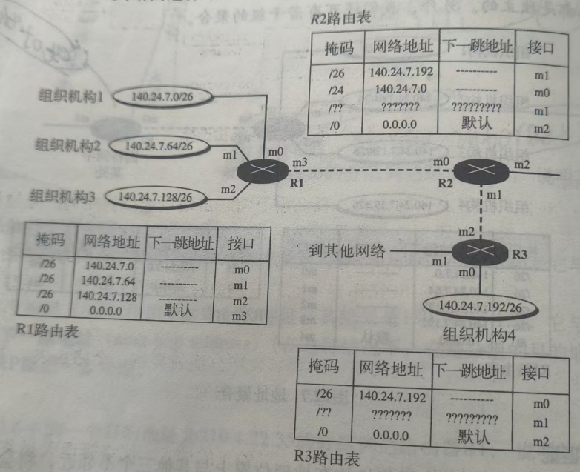
如果组织1中的任何主机发送带有此目的地的数据包，则数据交付过程是直接的，不会经过 R1，R1无法接收到带有此目的地的数据包.
R1可以从接口m或m2接收来自组织2或3中任何主机发送带有该目的地的数据包。这种情况可能发生在组织 2 或 3 中的任何主机发送带有该目的地的数据包。数据包到达R1后，会通过m0发送出去。
R1 还可以从接口m3接收带有此目的的数据包。这种情况会在以下两种情况下发生。首先，如果 R2 接收到此类数据包，则/24子网将被应用。数据包将从接口 m0 发送出去，最终到达R1的接口m3。其次，如果R3接收到此类数据包，它会应用默认掩码，并将数据包从其接口m2发送至 R2，而 R2 则会进一步从接口m0将其发送至 R1 的接口m3。

